2021届历史周练9（10.31）
命题人：林彩燕
1.夏启发兵讨伐有扈氏，大战于甘。战前，启作《甘誓》，称“有扈氏，威侮五行，怠弃三正。天用剿绝其命，今子惟恭行天之罚。”夏启此举旨在
A维护君主专制的政治伦理 B.强调其统治的合法性和权威性
C.宣扬其“敬天保民”的思想 D.强化鬼神在人们心中的神秘感
2.西周时期“孝”的对象主要有两种：一是对先祖的孝，一是对在世父母的孝，前者更为周人所重视，自春狄以来，“孝”的对象逐渐由在世父母取代先祖。导致这一变化的原因是（ ）
A. 宗法制逐渐趋于瓦解 B. 个体家庭经济得到发展
C.人文道德观念开始出现 D. 儒家正统地位的确立
3.五代僧人所著（祖堂集》记载：南朝梁武帝一心向佛，度人造寺，写经造像，达摩泛海来华，武帝问达摩“何为真功德”，达摩曰：“净智妙圆，体自空寂。”武帝不解，变容不言。后达摩离开南朝，入魏邦。对这一记载的最佳解读是
A .《祖堂集》是研究南北朝佛教第一手史料 B.佛教的迅速传播得益于南北朝政权对峙
C.《祖堂集》的记载契合南北朝的时代特征 D.佛教教义与统治思想冲突致其传播受阻
4.下表反映的是明代内阁大臣在阁年限统计情况。这种状况（ ）
年限 | 1年以下 | 1-2年 | 2-5年 | 5-10年 | 10-15年 | 15-20年 | 20年以上
阁臣数（人） | 30 | 37 | 42 | 25 | 12 | 11 | 4
占比（％） | 18.63 | 22.98 | 26.09 | 15.53 | 7.45 | 6.83 | 2.49
A.促进了官吏队伍的年轻化 B.反映了明朝官僚机构膨胀
C.说明了内阁辅助作用不大 D.削弱了国家政策的稳定性
5.据道光《徽州府志》载，徽州府开垦荒山棚民，租佃期限很长。耕垦山场的劳动者，“一棚之人不下数十”，其来源大多是外地，“随时短雇帮伙工人，春来秋去，往返无定”。这可用来说明，道光年间徽州地区
A.农民人身依附关系加强 B.农业经济获得较快发展
C.社会秩序需要严格把控 D.农业生产存在雇佣关系
6. 1862年，马克思在《中国记事》中指出：“在桌子开始跳舞以前不久，在中国，这块活的化石上，就开始闹革命了；这种现象本身并不是什么特殊的东西，因为在东方各国，我们经常看到社会基础不动而夺取到政治上层建筑的人物和种族不断更迭的情形。”这表明马克思
A．高度赞扬中国农民阶级的反侵略斗争 B．认定太平天国运动仍是旧式农民运动
C．指出太平天国运动缺乏科学理论指导 D．强调太平天国兼具革命性和空想性
7． 19世纪中后期，中国学术文化界掀起了一股研究西北边疆舆地的高潮，史学界尤其注重对蒙元史的研究，具有国际文化意义的“蒙古学”得以创立。这一学术动态体现出（ ）
A．“实边御夷”的时代要求 B．“排满兴汉”的革命目标
C．“和合天下”的民族政策 D．“中体西用”的经世策略
8． 1884年新疆建省后，哈密、吐鲁番、和田等地成立蚕桑局，指导蚕桑生产，到清末，新疆年产丝由过去的30万斤，增加到70万斤。由英俄商人贩茧出国的，每年达到150万斤左右。这一现象（ ）
A．推动了新疆的工业化进程 B．抵制了列强的经济侵略
C．体现了政府重视边疆开发 D．反映了自然经济的破产
9．如图为1912年1月2日北洋将领联名电请内阁代奏的电文。北洋将领的真正意图在于（ ）
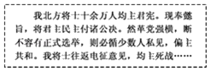
A．督促清政府加快立宪步伐 B．向清政府表示效忠决心
C．向南方革命政权施加压力 D．使袁世凯获取清政府实权
10． 1930年，中共赣西南特委向中央报告称根据地“工人增加了工资，农民分得了土地，好像解下了一种枷锁，个个都喜形于色。”“他们都或多或少地添置衣服、被子、蚊帐和一些农具，特别是大部分人讨老婆没有困难了。”据此可知，该报告的主旨是（ ）
A．坚持中心城市主导的革命模式 B．阐明改善农民生活的必要
C．肯定工农武装割据的革命道路 D．剖析个体小农经济的实质
11．漫画《向新中国途程迈进》刊于1938年5月广州出版的《漫画战线》上，正方形的构图上由抗日军人组成的强大阵容充满了整个画面，军阵中伸出一只巨手指引前进方向，上写“统一战线”四个大字。该漫画证明了（ ）
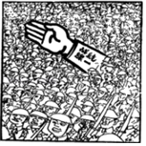
A．统一战线是夺取抗战胜利的保证
B．舆论宣传改变了民族战争的走向
C．民族战争对中华民族觉醒的促进
D．抗日军人为新中国成立奠定基础
12. 1949年颁布的《共同纲领》第1 7条规定：“废除国民党反动政府一切压迫人民的法律、法令和司法制度，制定保护人民的法律、法令，建立人民司法制度。”第1 9条第2款中还使用了“人民司法机关”的概念。这些规定
A．为协商民主奠定了基础 B．有利于实现人民当家作主
C．确立了审判独立的原则 D．具有社会主义革命的性质
13．第一个五年计划时期，我国逐步建立了集中统一的计划经济管理体制。建立该体制主要基 于当时
A．人民生活函需改善的现实状况 B．社会主义公有制日益发展
C．中苏进行友好交往的客观要求 D．物资匮乏和经济基础薄弱
14.右图为1952年国营上海烟草公司的香烟广告。这体现出当时
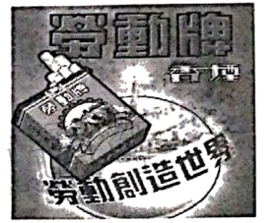
A.劳动者成为国家主人
B.社会主义改造完成
C.崇尚劳动的社会风尚
D.意识形态受到重视

15．图1是1949-1980年中国粗钢产量变化趋势图。图中最高点出现的
原因是 （万吨）
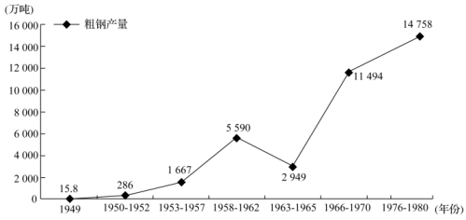
A．优先发展重工业方针的落实 B．改革开放政策的实施
C.“科教兴国”战略的逐步推进 D．市场经济体制的建立
16. 阅读材料，回答问题。
材料 北宋前期主户和客户土地占有情况的比率表
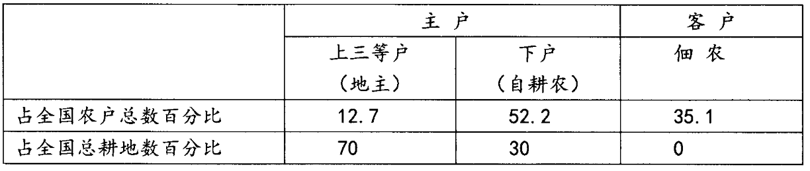
——摘编自安作璋主编《中国史简编——北宋的阶级关系和赋役制度》
根据材料并结合所学知识，对表格中的数据信息做出合理的历史解释。（要求：史实运用正确，逻辑体系严密。）

2021届历史周练9（10.31）参考答案
1-5BBCDD 6—10BACCC 11-15CBDCB
16.【答案】信息：地主所占总户数比例低，但占有全国耕地比例高；自耕农所占总户数比例高，但占有全国耕地比例低。原因：宋朝实行“不立田制”、“不抑兼并”的土地政策，土地自由买卖下的土地兼并加剧；宋代商品经济的发展，租佃关系日益普遍化。影响：促使阶级关系的变化；导致了赋役制度的改革及后来的王安石变法。
【解析】
【详解】本题要求根据所学内容对表格中信息进行解读，然后做出合理解释，即要从信息出现的原因和产生的影响进行分析。根据材料“北宋前期主户和客户土地占有情况的比率表”可以看出地主占12.7%，拥有土地70%；自耕农占有52.2%，占有耕地30%，可以得到一个信息是：地主所占总户数比例低，但占有全国耕地比例高；自耕农所占总户数比例高，但占有全国耕地比例低。原因：根据表格的内容联系所学从宋朝实行“不立田制”、“不抑兼并”的土地政策，土地自由买卖下的土地兼并加剧；宋代商品经济的发展，租佃关系日益普遍化来分析出现这种现象的原因。影响：根据表格根据所学可从土地占有率的变化促使阶级关系的变化；导致了赋役制度的改革及后来的王安石变法等方面分析回答其影响。

